LOS EFECTOS DE “JOVA” EN EL MUNICIPIO DE AUTLÁN DE NAVARRO, JALISCO, MÉXICO: UN CASO HISTÓRICO

THE EFFECTS OF "JOVA" IN THE MUNICIPALITY OF NAVARRO AUTLÁN, JALISCO, MEXICO: A CASE HISTORY

José Luis Olguín-López
Universidad de Guadalajara
olguin@cucsur.udg.mx

Rubén Darío Guevara-Gutiérrez
Universidad de Guadalajara
rguevara@cucsur.udg.mx

José Manuel Ramírez Romero
Universidad de Guadalajara
mromero@cucsur.udg,mx

Marcelina Raquel Alvarez Rodríguez
Universidad de Guadalajara
ralvarez@cucsur.udg.mx

Resumen
Este trabajo proporciona información de los efectos del Huracán “Jova” el pasado Octubre del 2011, fenómeno clasificado como atípico en el municipio de Autlán de Navarro, Jalisco, México. Registrado en un período de tiempo de 18 horas, con 330 mm de lluvia acumulada promedio (período de retorno de 75 años); lámina que alteró la capacidad de escorrentía en los cauces fluviales, causando desbordamientos y daños severos en zonas urbana y agrícola. Éste favoreció el ciclo de lluvias anual de la región (más de 40% de lámina precipitada) y el volumen total de capacidad de las presas (más de 45%). El objetivo fue describir y analizar la distribución del huracán “Jova”, su impacto e interacción en los usos del suelo como actividades primarias; se resalta la importancia de la información climatológica, útil en la toma de decisiones y en la planeación estratégica del territorio.
Palabras clave: Huracán "Jova", precipitación pluvial, volumen medio escurrido, sedimentos.

Abstract

This paper provides information on the effects of Hurricane "Jova" last October 2011, classified as atypical phenomenon in the municipality of Autlán Navarro, Jalisco, Mexico. Recorded in a period of 18 hours, with 330 mm of accumulated rainfall average (return period of 75 years); sheet that altered the ability of runoff to river channels, causing severe flooding and damage in urban and agricultural areas. This favored the annual rainfall cycle in the region (over 40% precipitated sheet) and total volume capacity of the dams (over 45%). The aim was to describe and analyze the distribution of hurricane "Jova", their impact and interaction in land use as primary activities highlights the importance of climate information useful in decision-making and strategic spatial planning.

Key words: Hurricane "Jova" rainfall, average volume drained, sediment.
Fecha recepción: Octubre 2011 Fecha aceptación: Noviembre 2011

Introducción
El ciclo del agua y sus componentes de precipitación, escurrimiento, evaporación, evapotranspiración, infiltración y otros procesos asociados son temas centrales de la hidrología (USGS, 2006). Cada uno de estos componentes, presentan variaciones espaciales y temporales, que juegan un papel crítico en diversos procesos naturales (físicos, químicos y biológicos) que regulan los sistemas terrestres; sobre éstos, la actividad humana está intrínsecamente relacionada (Dunne y Leopold, 1978; Mendoza et al., 2002; Kalbus et al., 2006). En este sentido Hoover y Hursh (1943), manifiestan que las diferentes condiciones topográficas, vegetación y profundidad del suelo, son condiciones inherentes y por consiguiente, identificadas dentro de un área de drenaje o cuenca hidrográfica; éstas en conjunto con las características climáticas, son las principales causas de las variaciones hidrológicas registradas en estas áreas y con ello del ciclo hidrológico, el cual puede ser modificado con base a las diferentes prácticas de uso del suelo se implementen.
Esta respuesta es reconocida por la UNESCO (2003; 2006), como alteraciones locales que produce el ser humano en el ciclo hidrológico, que pueden tener implicaciones globales de gran impacto. Y ante ello, cambios en las condiciones climáticas, que afectan directamente sus distintas actividades económicas, las que se acentúan en función de las condiciones geográficas de cada lugar (Magaña, 2004). Algunas de estas alteraciones, se encuentran asociadas con el volumen de agua precipitada y captada en estas áreas de drenaje o con el volumen de agua que escurre en ésta; situación que manifiestan Hoover y Hursh (1943), están asociadas por los diferentes perfiles del suelo y a la menor o mayor elevación topográfica encontradas en éstas. Heede (1985), manifiesta en este sentido que el efecto del manejo del suelo (específico en áreas forestales), incrementa el flujo superficial en las zonas bajas de la cuenca, reduciendo con ello la transpiración.
De otra forma, está relacionado con la cantidad de agua que puede ser absorbida por el suelo. Ejemplo de esto, es una superficie totalmente impermeable (asfalto), casi toda el agua es retenida sobre ésta (coeficiente de escurrimiento casi igual a 1.0) pues una pequeña parte será evaporada, y otra circulará en forma de escorrentía. Este efecto, al comienzo de un evento de lluvia sobre terrenos relativamente permeables (agrícola, pecuaria o forestal), el coeficiente de escurrimiento en un inicio puede ser de 0.5, si la lluvia se prolonga, el terreno se satura y el coeficiente de escurrimiento se aproxima a 1.0.
El coeficiente de escurrimiento, es entonces conocido como la relación entre la cantidad de agua precipitada sobre una superficie y la lámina de agua que escurre superficialmente (expresadas en milímetros); ésta varía principalmente por el tipo de suelo, la pendiente del terreno y el tipo de cobertura vegetal. Se encuentra expresado por la relación:
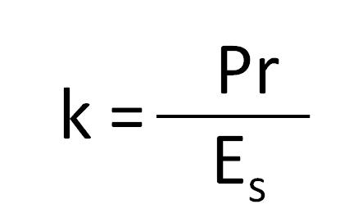
Donde:
k Coeficiente de escurrimiento.
Pr Precipitación pluvial (mm).
E_{s} Lámina de agua escurrida (mm).
Los valores obtenidos de esta relación, asociados a las alteraciones antropogénicas, (deforestación, cambio de patrón de cultivo, expansión de las fronteras agrícola, pecuaria y urbana), y composición fisiográfica regional (composición físico –química del suelo, área de drenaje, dimensiones y composición geomorfológica de la cuenca hidrográfica e hidrológica), provocarían grandes crecidas en arroyos y ríos, adicional de la contaminación y modificación profunda del ciclo hidrológico. Es entonces que estas alteraciones a gran escala, pueden ser condicionantes para alterar los procesos hidrológicos a nivel mundial.
No obstante ello, este escurrimiento es de gran importancia no sólo por mantener los sistemas fluviales, también porque éstos, por largos períodos de tiempo pueden modificar los patrones estructurales de la corteza terrestre, o generar grandes inundaciones en zonas agrícolas, pecuarias y urbanas. Situación que ya ha sido manifiesta en los cambios constantes en el paisaje local, incrementando el proceso erosivo del suelo, e inclusive, generando graves pérdidas humanas y materiales.
Se considera entonces, que los factores climatológicos que afectan los procesos hidrológicos sobre el desagüe de la cuenca, son entre otros la forma, la intensidad y distribución de la precipitación pluvial, temperatura del aire, velocidad del viento y humedad relativa; pero principalmente, la formación o tipo de precipitación pluvial (convectiva, orográfica y ciclónica). Al respecto López y Romero (1992), consideran que la energía con la que llegan las gotas de lluvia a la superficie del suelo (disipada parcialmente a través del arranque y remoción de partículas del suelo y su transporte) adicional a la escorrentía generada, constituyen uno de los más importantes subsistemas del proceso erosivo del suelo por el agua. Asociado a ello, Taguas et al., (2007), establecen que los controles topográficos son componentes de impacto en el modelado del proceso hidrológico–erosivo.
Este último proceso, llega a incrementarse exponencialmente en combinación al incremento de las actividades desarrolladas por el ser humano, principalmente en el aumento de las fronteras agrícola y pecuaria, y la consecuente reducción del área forestal. Situación que afirman De Alba et al., (2003), al considerar que el manejo del suelo determina la variabilidad estacional del recubrimiento del mismo y por tanto, la variabilidad del grado de protección de éste frente a la erosividad de la lluvia.
En este sentido Caviedes (1991), sugiere que la diversidad de alta o baja frecuencia, intensidad, duración y distribución en la presencia de huracanes en México, han afectado los patrones de precipitación y el subsecuente impacto en las diferentes actividades urbanas y agropecuarias. Ejemplo de ello, fueron los efectos provocados por el huracán Kenna (categoría 5) el 25 de octubre de 2002 en las costas de los Estados de Nayarit y Jalisco, con el que se registraron daños cuantiosos en comunidades rurales y zonas costeras, generando considerables pérdidas económicas, siendo las más importantes en las actividades agrícola, ganadera y pesca, así como en vías de comunicación; pérdidas que ascendieron a varios millones de dólares (CRN, 2002).
El presente documento tiene como objetivo dar a conocer los impactos generados por el fenómeno climatológico del pasado 12 de octubre de 2011 (Huracán "Jova"), considerando en ello la distribución y probabilidad de ocurrencia de la lluvia, los volúmenes de escorrentías generados y la degradación sobre los recursos suelo y agua. A través de la base datos generada, crear el sentido de planeación y prevención de eventos extraordinarios y con ello, aminorar sus impactos sobre actividades productivas (primarias y secundarias), a través de propuestas paralelas de planeación estratégica al presente documento para el municipio de Autlán de Navarro, en el Estado de Jalisco-México. En éste, se dará a conocer los diferentes impactos provocados en el municipio, los que con base a Cardona (1992) pudieran ser directos (daños físicos) o indirectos (sociales y económicos).
MÉTODOS
Este trabajo fue desarrollado con base a las mediciones y estimaciones de los efectos generados durante la ocurrencia del Huracán “Jova” y manifiestos en el municipio de Autlán de Navarro, Jalisco (Figura 1); éste presenta una superficie de 71,508.68 hectáreas, ubicado entre las coordenadas geográficas 19° 34′ 42.240″ a 19° 57′ 52.488″ de Latitud Norte y 104° 07′ 13.151″ a 104° 30′ 07.524″ de Longitud Oeste. Las principales actividades económicas que se destacan son la agrícola y pecuaria, además de las diferentes actividades urbanas como el comercio.
Los resultados generados están basados de los registros históricos de precipitación pluvial obtenidos del Ingenio Cañero “Melchor Ocampo” (INIFAP, 2011), así como de pluviómetros de cuña (marca Tru Chek) distribuidos en el municipio por el Centro Universitario de la Costa Sur de la Universidad de Guadalajara a partir de 2009 los registros obtenidos de éstos, se estimó el volumen de agua captado en los principales cauces fluviales intermitentes (Arroyos: El Cangrejo y El Coajinque), así como los sedimentos (en suspensión y en el lecho) acarreados por la escorrentía superficial. Finalmente, se estimó el volumen medio de agua precipitada en consideración al uso de suelo (agrícola, 28%; pecuario 9% y forestal 63%), la pendiente del terreno (0 a 5%, 5 a 11% y >11%) y la textura del suelo, mediante la relación:
Donde:
V Volumen medio precipitado (m³).
Ce Coeficiente de escurrimiento (obtenido de C.P., 1991).
Pm Precipitación media (mm).
A Superficie del Municipio (m²).

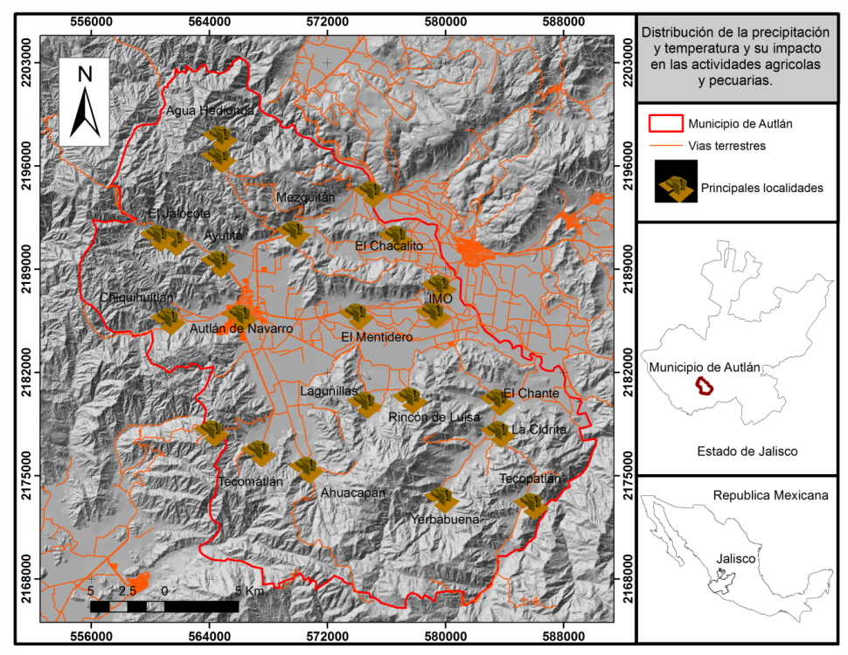

Figura 1. Ubicación del Mpio. Autlán de Navarro, Jal.-Méx.
En este sentido, se plantea la utilización de los Sistemas de Información Geográfica (SIG) útil en la determinación espacial de la distribución de la precipitación y temperatura dentro del Municipio de Autlán de Navarro, Jalisco. Cabe mencionar que para el desarrollo de este método, se empleo el programa ArcGis V-9.3. y la información proveniente de los registros de precipitación mencionados anteriormente.

RESULTADOS
El huracán “JOVA”, tocó tierra en las costas de Manzanillo y Cihuatlán (en los Estados de Colima y Jalisco respectivamente), el día martes 12 de octubre a las 20:30 horas bajo la categoría III (escala de Saffir-Sipsom), disipándose el día miércoles alrededor de las 16 horas. Este meteoro de acuerdo a los pronósticos, se consideró pasaría aproximadamente a 30 kilómetros de los municipios de Autlán de Navarro y en Unión de Tvla en categoría II (Figura 2). En función de éste, la movilización y prevención fue establecida en consideración de la zonificación de riesgos reconocida por los municipios, a través de la cual se extremaron las precauciones, evacuando colonias en zonas de riesgo.

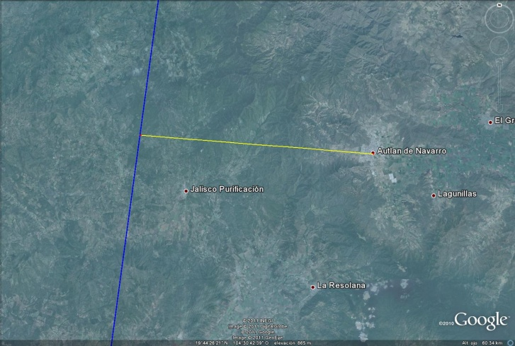

Figura 2. Dirección estimada para el meteoro “Jova”.
Este meteoro, fue consecuencia de un sistema de baja presión en el Océano Pacífico, registrado de gran magnitud de acuerdo al boletín proporcionado por el Servicio Meteorológico Nacional; presentó una trayectoria a las costas de los Estados de Jalisco y Colima (Figura 3), afectando principalmente las playas de Barra de Navidad, Melaque, La Manzanilla y Tenacatita; y los Municipios de Autlán de Navarro, Cihuatlán y La Huerta en el Estado de Jalisco.
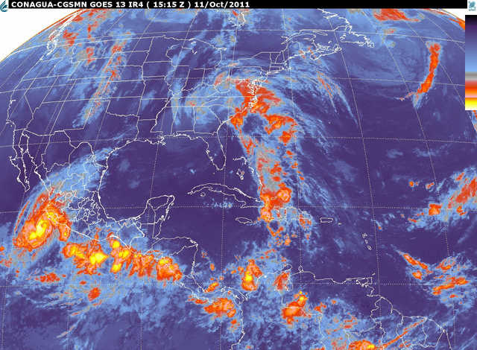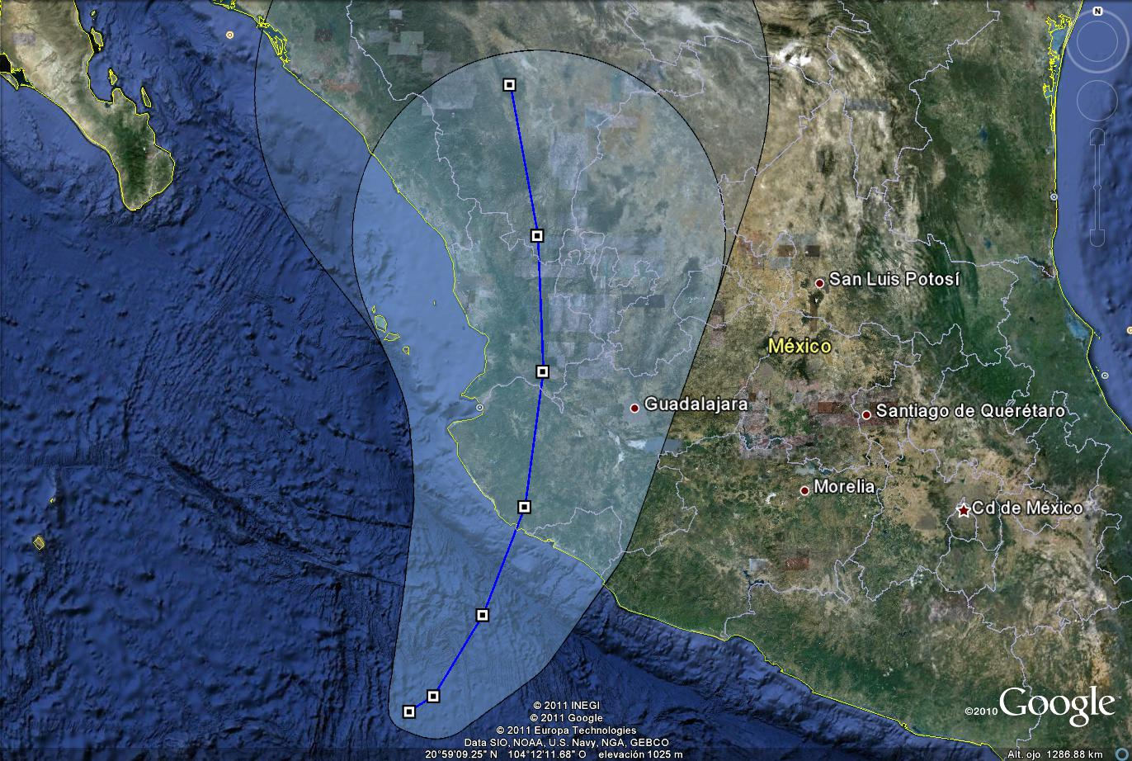

Figura 3. Imagen del huracán “Jova” en dirección a las costas de los Estados de Jalisco y Colima, México (SMN-CNA, 2011).
Este meteoro se mantuvo en categoría III, con velocidad de desplazamiento promedio de 7 Km hr⁻¹ y vientos sostenidos de 205 Km hr⁻¹ (rachas de 250 Km hr⁻¹), lo que generó a su paso diversos procesos de degradación. A través del uso de la herramienta de los Sistemas de Información Geográfica (Google Earth) y con datos del Centro Nacional de Huracanes de los Estados, se estableció que la trayectoria de entrada del meteoro a las costas, fue por el Ejido de la Manzanilla (Jalisco).
Para el municipio de Autlán de Navarro, los efectos de este meteoro fueron muy heterogéneos, ejemplo de ello, fueron los registros de precipitación pluvial, los cuales presentaron un rango de 230 hasta 490 milímetros (Figura 4), con promedio de 330 milímetros de lluvia en 18 horas 30 minutos, tiempo en que se mantuvo el meteoro (variable con respecto a la zona de registro).
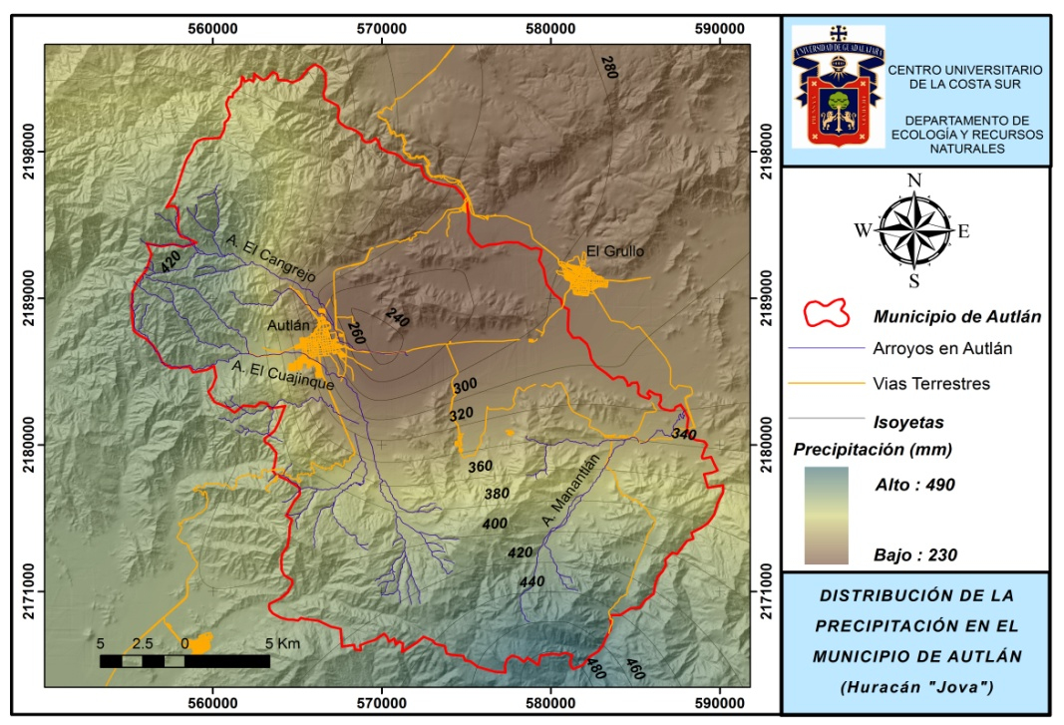

Figura 4. Isoyetas del meteoro “JOVA”, Mpio. Autlán de Navarro, Jal -Méx.
Del análisis de la distribución de la precipitación pluvial, se manifiesta que existe un patrón heterogéneo en todo el municipio no obstante éste, se enmarca el mes de octubre en respuesta al meteoro “Jova” (Figura 5); valores que en comparación con el histórico regional, representa un cambio en los registros pluviométricos para la Región Sierra de Amula; esta respuesta se considera ha sido modificada debido al incremento intensivo y extensivo de las actividades agrícola y pecuaria, así como a la consecuente reducción de la frontera forestal (deforestación) manifestada en el municipio (Miramontes et al., 2009), situación que ha favorecido el cambio climático en la región y el gran impacto en las zonas bajas del municipio de Autlán de Navarro.

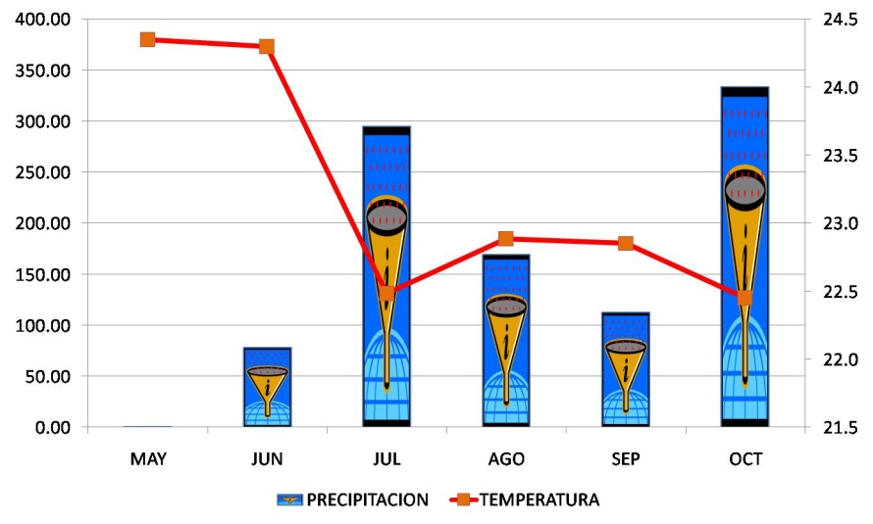
Figura 5. Distribución pluviométrica y temperatura, Mpio. Autlán de Navarro, Jal -Méx.
En base a los registros históricos, se establece que la mayor cantidad de lluvia para los últimos 10 años ha sido para el mes de Julio, ya que previo a estos años, septiembre registraba la máxima intensidad y cantidad; siendo las zonas de montaña, las áreas de mayor captación de precipitación pluvial (zona Sur correspondientes a Los Mazos y Manantlán, y zona Oeste para El Jalocote); valores que se reducen en la zona del valle Autlán-El Grullo y Norte del municipio. Con respecto a la temperatura, los máximos registros históricos reportados son de 37°C, para los meses de Abril, Mayo y Junio bajando a 20°C durante los meses con lluvia (Julio, Agosto y Septiembre).
Este fenómeno fue considerado como torrencial con intensidades máximas de 65 mm hr⁻¹, lo que provocaron desbordamientos en los arroyos intermitentes que atraviesan al municipio "El Cangrejo y Coajinque", generando escurrimientos máximos estimados superiores a 1,800 metros cúbicos y 11,000 metros cúbicos por segundo respectivamente (Figuras 6 y 7). Con base a los registros pluviométricos de 50 años para la región Sierra de Amula y de éste para el mes de Octubre, el período de retorno estimado fue de 75 años. No obstante ello, el volumen precipitado durante el meteoro “Jova”, mejoró el temporal de lluvias para el municipio en el año 2011, ya que previo a éste, los registros de precipitación pluvial promedio anual era de 475 milímetros (lámina de agua precipitada por metro cuadrado), produciéndose durante el evento, 49% más de lluvia, lo que restableció el promedio histórico para el municipio a 750 milímetros.
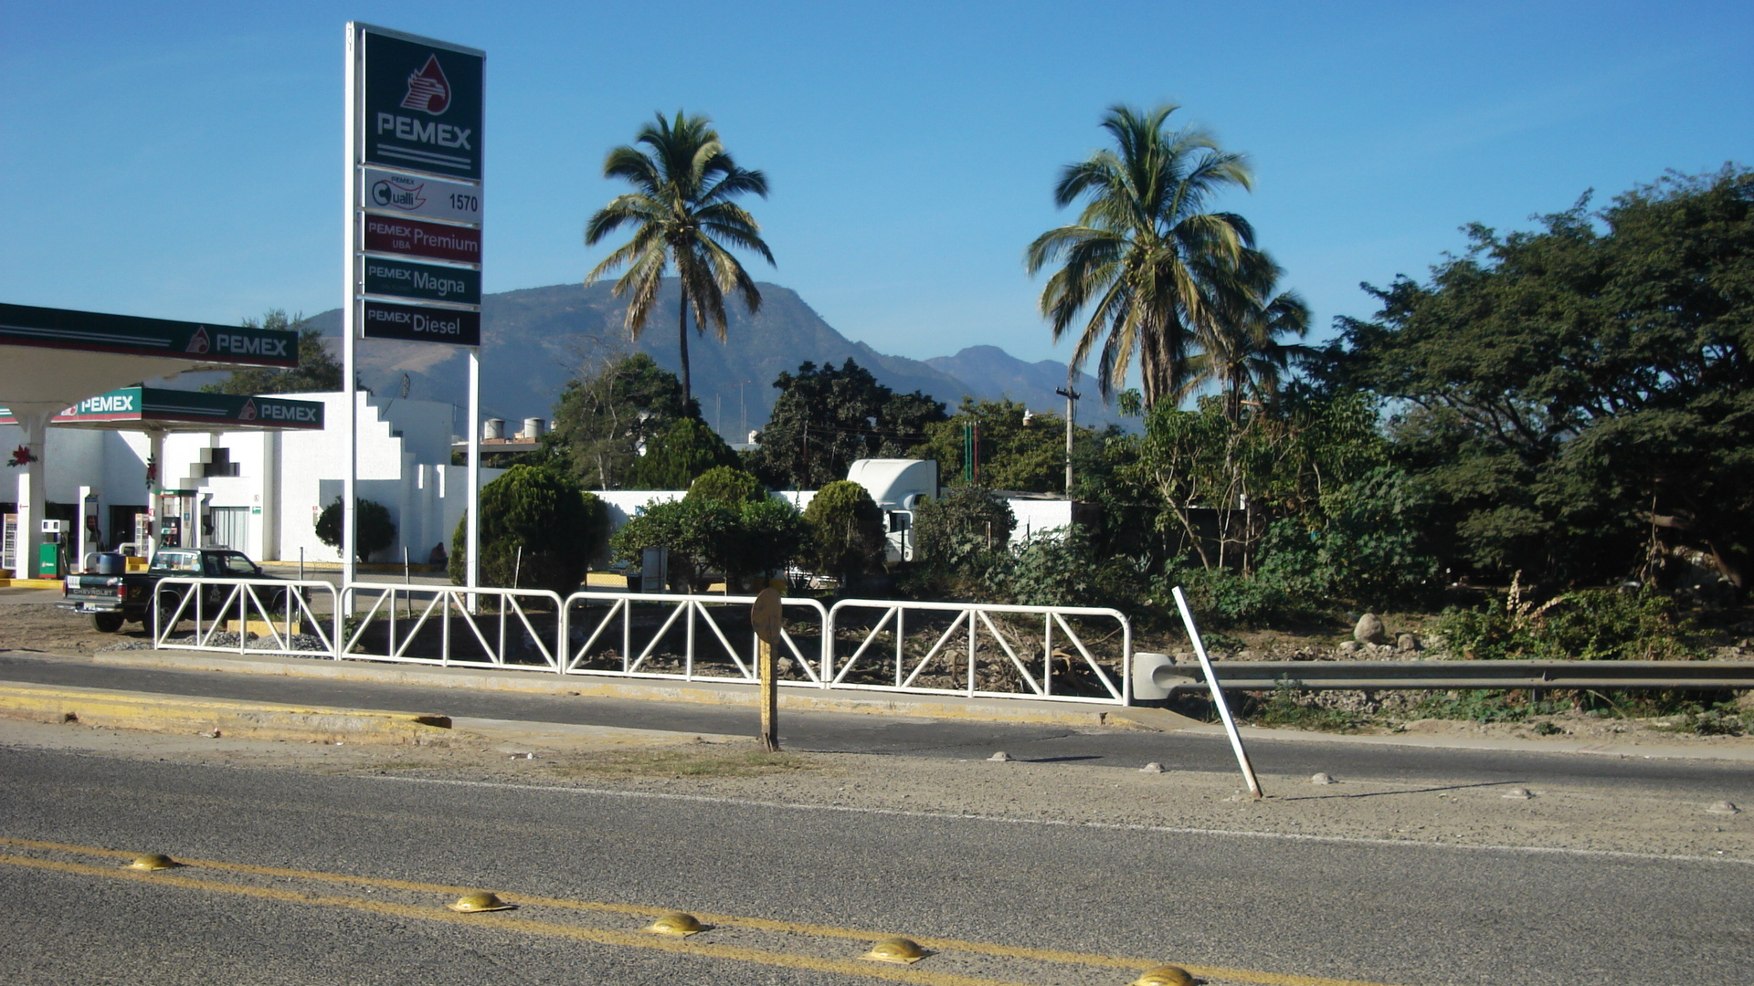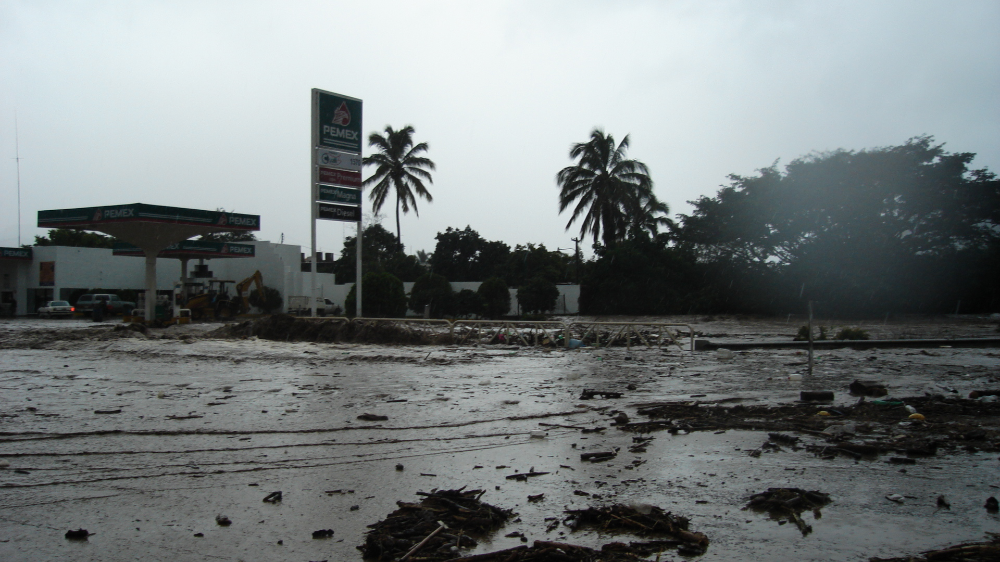
DURANTE
DESPUÉS

Figura 6. Desbordamiento del arroyo El Cangrejo, Mpio. Autlán de Navarro, Jal.-Méx.
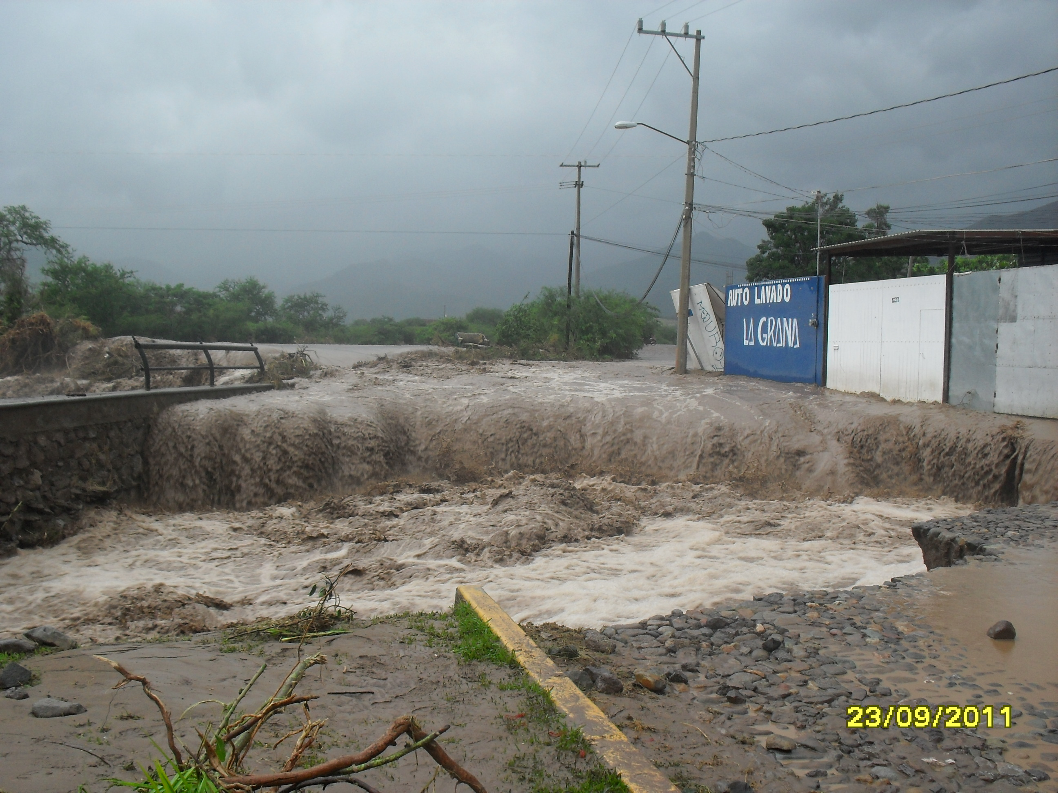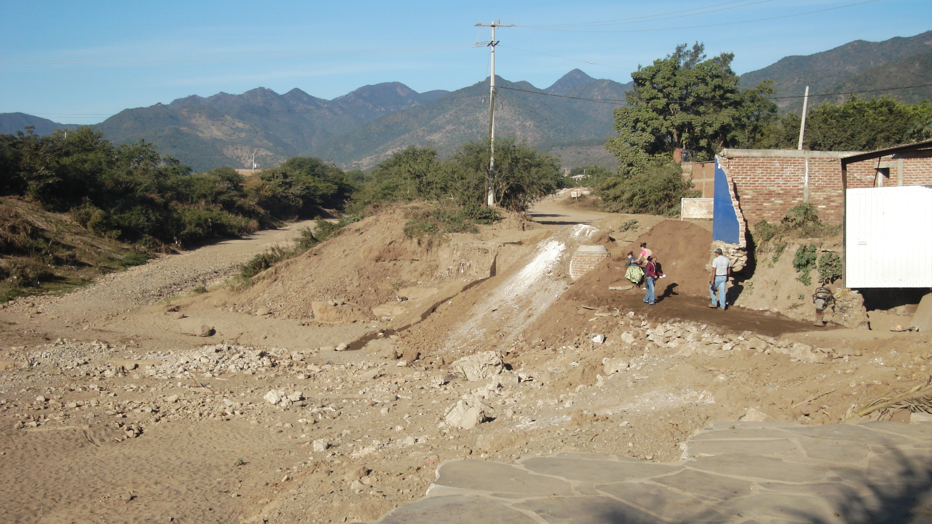
DURANTE
DESPUÉS

Figura 7. Desbordamiento del arroyo El Coajinque y ruptura de vías de comunicación, Mpio. Autlán de Navarro, Jal.-Méx.
Estando los ríos a su máxima capacidad y siendo éstos desbordados en algunas secciones de su trayecto, algunos de manera inevitable buscaron su cauce natural reconocido previo a la planeación y establecimiento del crecimiento urbano (Figura 8), lo que provocó inundaciones en zonas habitación y riveras, generando pérdidas económicas por daños a infraestructura y bienes (hospitales, casas y puentes; así como parcelas agrícolas y pecuarias, entre otras); situación que indujo solicitar el apoyo al gobierno estatal y federal para resarcir los daños, así como el apoyo de la población para dar inicio a las actividades de limpieza del municipio.

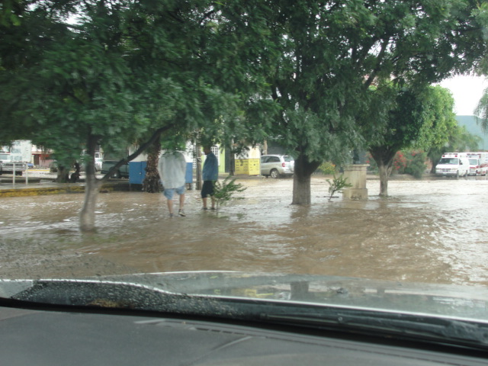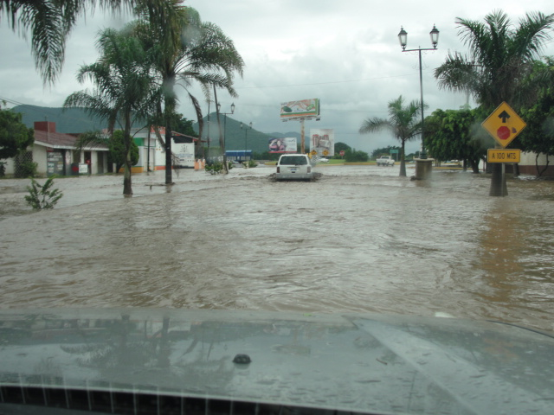

Figura 8. Inundación de la zona urbana del Municipio de Autlán de Navarro, Jal.-Méx.
La gran cantidad de energía liberada por este volumen de agua precipitada y captada en las zonas altas del municipio, provocó consecuencias visibles e irreversibles en las zonas bajas dentro de éste, así como en cada una de las regiones ubicadas en su perímetro de influencia. Ejemplo de ello, fueron las estimaciones realizadas del sedimento arrastrado (en suspensión y en el lecho) por el volumen medio precipitado durante este fenómeno, los cuales fueron superiores a 15 millones de toneladas de suelo, depositados en las partes bajas de la zona urbana, así como de las zonas agrícola y pecuaria del mismo (Figura 9). Esta respuesta manifiesta Hoover y Hursh (1943), es incrementada por el inadecuado uso de prácticas agrícolas y pecuarias en las zonas altas del área de drenaje, reduciéndose con ello la infiltración y el almacenamiento del agua, acelerándose el registro de las avenidas máximas en las partes bajas.
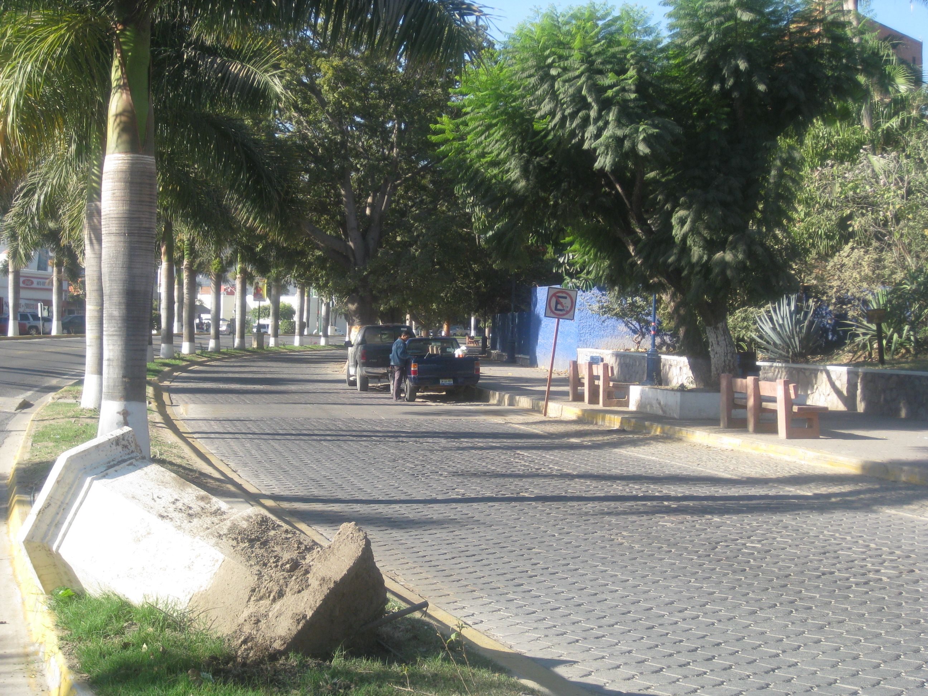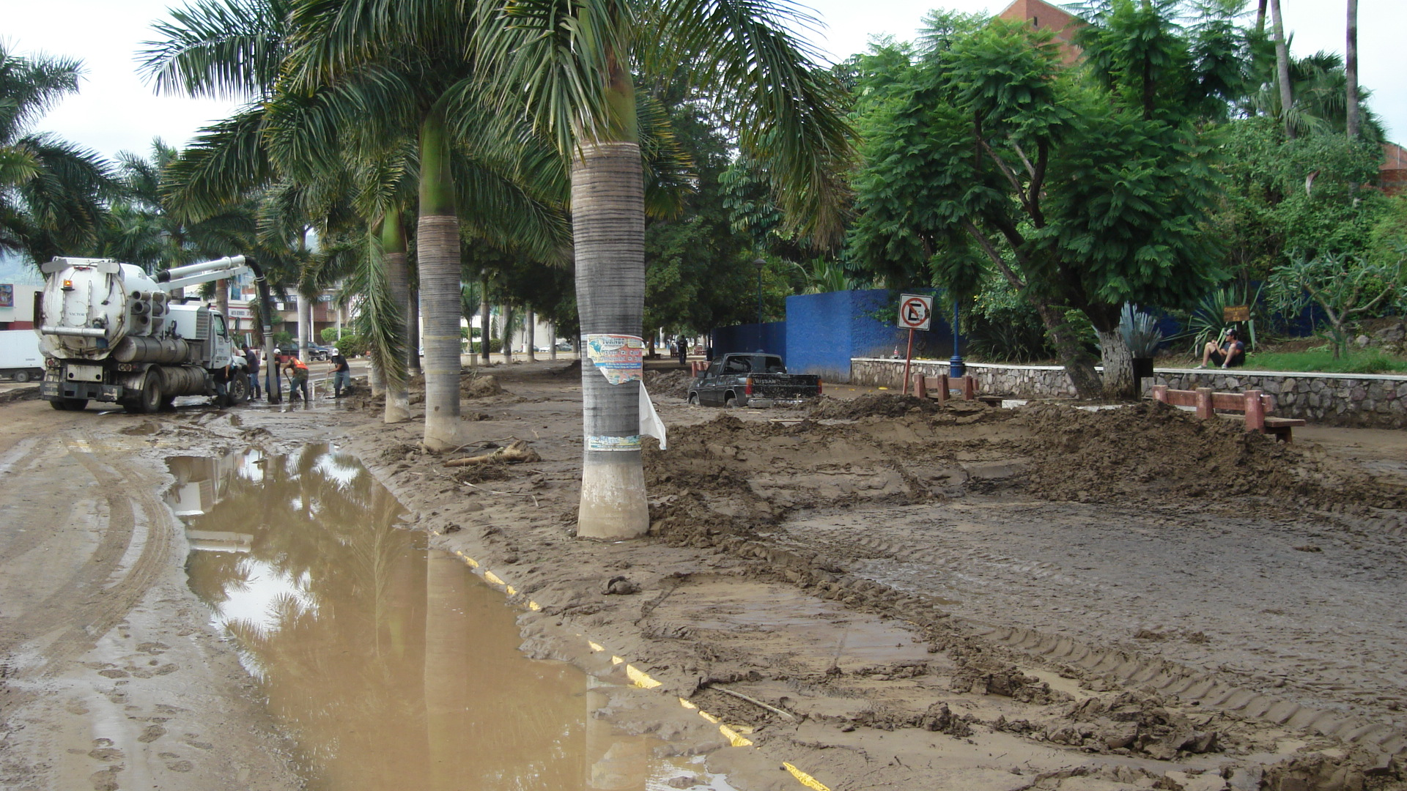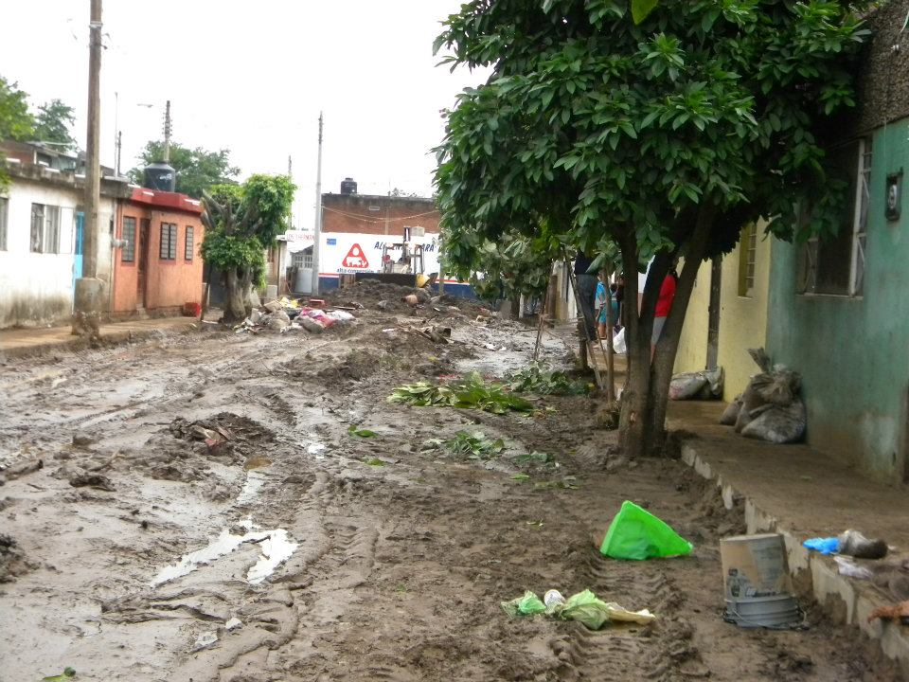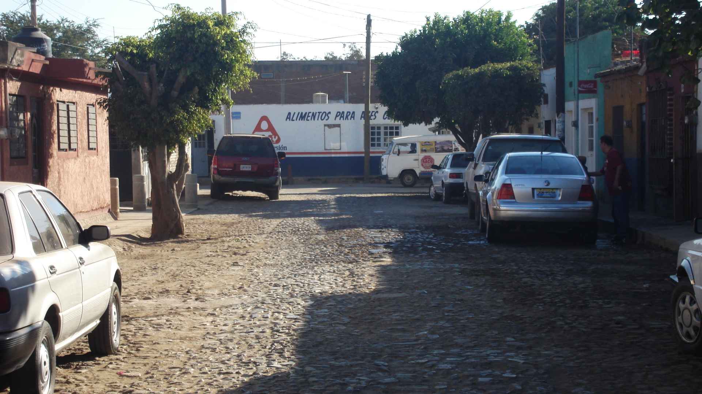
DURANTE
DESPUÉS

Figura 9. Sedimento arrastrado, efecto de escorrentías, Mpio. Autlán de Navarro, Jal.-Méx.
En este sentido, las pérdidas en algunos casos fueron irreparables, siendo éstas principalmente manifiestas en los seres humanos. No obstante, también se reportaron en bienes materiales, así como en las actividades primarias como la agrícola y la pecuaria; para el municipio de Autlán de Navarro los registros preliminares fueron de 674 hectáreas de cultivos afectadas así como la pérdida de 92 cabezas de ganado. Por su parte el OEIDRUS- Jalisco (2011), a través de su representante en la región la Ing. Angelica I. Miramontes C., reporta siniestros en las actividades agrícola (Figura 10) con más de 13% de la superficie dañada, en especial en el cultivo de caña de azúcar (20% sobre la superficie total), en caña para semilla (80%) y en maíz para grano (11% sobre la superficie total); así como en la actividad pecuaria de la que se reportaron pérdidas en ganado de carne y lechero (12% del total registrado), y en aves de corral (2%).
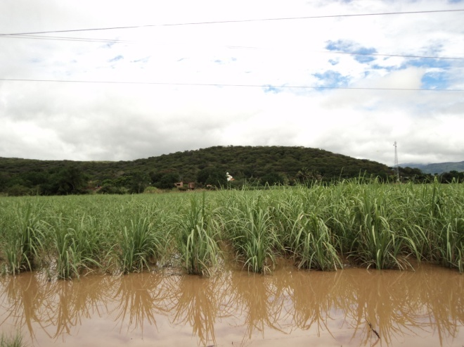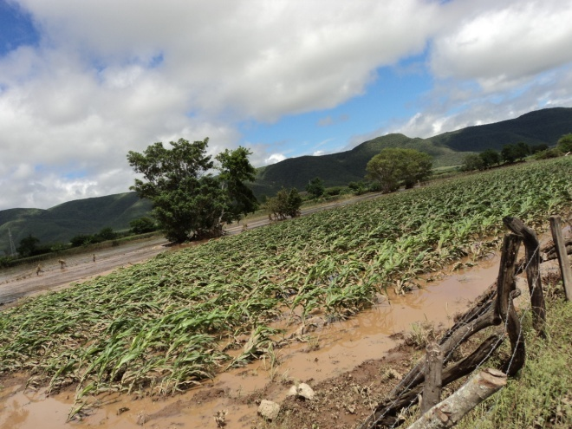Estos impactos fueron entre otros, los comunes denominadores que prevalecieron por al menos 15 días después de la ocurrencia del fenómeno y cuyos estragos fueron reportados conforme se realizaron el recuento de los daños.

Figura 10. Estragos reportados sobre actividades productivas agrícola y pecuaria, Mpio. Autlán de Navarro, Jal.-Méx.
Por otro lado, la comunicación entre los municipios de la región, se vio interrumpida totalmente, por efecto de los derrumbes en las zonas de montaña o por la destrucción total de los puentes (Figura 11), situación que trajo consigo la escasez de alimentos, medicina y de transporte (urbano y foráneo) entre los Municipios de las Regiones Sierra de Amula y Costa Sur en el Estado de Jalisco, generando la búsqueda de otras vías de comunicación como lo fue la aérea. Ejemplo de ello lo presentaron los municipios de Casimiro Castillo y Autlán de Navarro, que se vieron en la necesidad de contratar a un helicóptero (con un costo de 300 pesos por persona) para cubrir las necesidades de cada situación en particular.
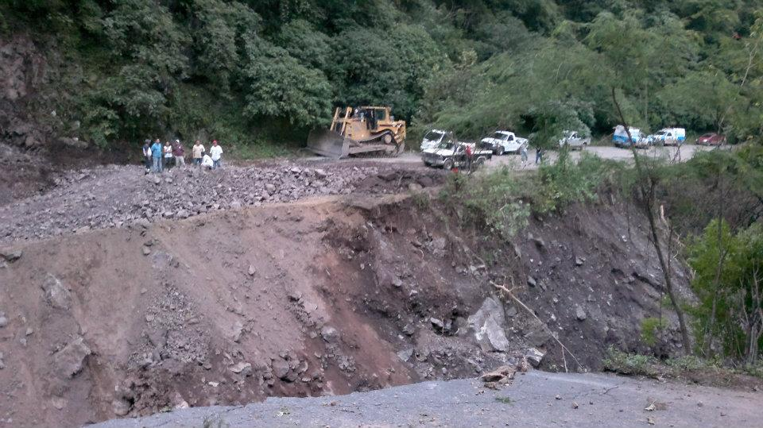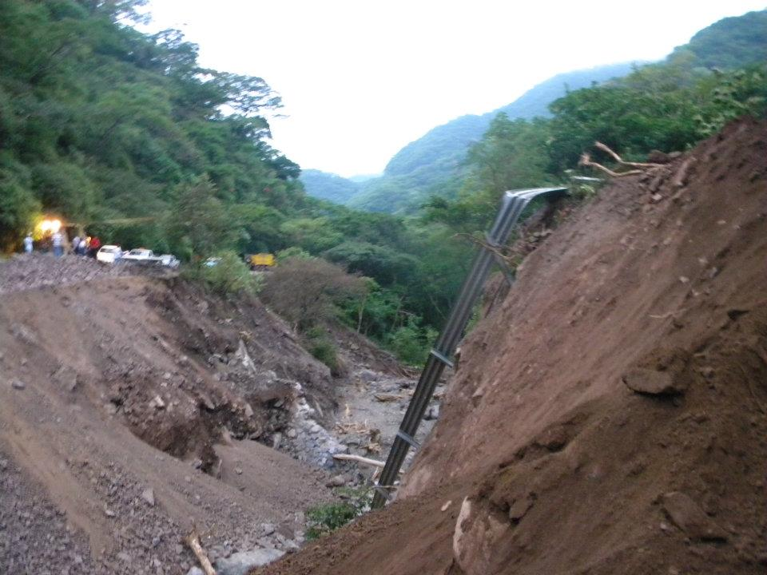

Figura 11. Estragos del huracán “Jova” sobre vías de comunicación.
La gran cantidad de agua generada por este meteoro y captada en el municipio, fue estimada a través del volumen medio (Vm) de agua precipitada, respuesta que se manifiesta dependiendo de la región de registro; éste fue estimado en consideración a los parámetros de pluviometría, fisiografía, textura del suelo y principalmente de la actividad primaria o uso del suelo dominante de cada localidad. Siendo este volumen próximo a 117 millones de metros cúbicos (Tabla 1).
Tabla 1. Volumen medio precipitado por uso de suelo y pendiente, Mpio. Autlán de Navarro, Jal.-Méx.
Uso del suelo |  | Pendiente |  | Vm (m³) por uso
 | 0 a 5% | 5 a 11% | >11%
Agricultura | 21,687,505.65 | 6,365,954.27 | 8,765,428.74 | 36,818,888.66
Bosque | 768,151.35 | 2,201,383.17 | 69,207,085.53 | 72,176,620.05
Pastizal | 227,380.61 | 473,470.14 | 7,205,888.24 | 7,906,738.99
Vm (m³) por pendiente | 22,683,037.61 | 9,040,807.58 | 85,178,402.51 | 116,902,247.70

Este resultado con respecto a la actividad primaria, manifiesta un comportamiento inversamente proporcional entre la respuesta del volumen medio escurrido y el uso de suelo con respecto a la pendiente del terreno. Para la actividad agrícola, el volumen medio captado se reduce al aumentar la pendiente en una proporción de 6:2; respuesta inversa para bosques y pastizales, en éstos, el volumen captado aumentó con respecto a la pendiente en proporción de 10:1.
Con respecto al beneficio obtenido para los vasos de almacenamiento, se tiene que el volumen total estimado comparado con la capacidad de las presas más importantes y de mayores dimensiones para la región Sierra de Amula en el Estado de Jalisco, presa Basilio Badillo (ubicada en el Municipio de Ejutla), así como Tacotán y Trigomil (ubicadas en el Municipio de Unión de Tvla), representó sobre su capacidad total de almacenamiento más del 80% y 78% para las dos primeras, y 46% para la última. Los registros oficiales de almacenamiento previo al meteoro (07 de Octubre de 2011) manifiestan 79, 91 y 66% respectivamente de su capacidad total (SAGARPA-Distrito de Desarrollo Rural V), posterior a este fenómeno, el registro de su capacidad total fue del 100%.

Conclusión
Es indudable que ante la presencia de fenómenos naturales, la liberación del gran cúmulo de energías contenidas ha desencadenado activos procesos de apoyo y de re-humanización en cada uno de los habitantes de las poblaciones afectadas; ante esto se ha remodelado su paisaje y las conductas para ellos mismos y el municipio, fortaleciéndose a través del apoyo colectivo y de participación ciudadana. En el recuento de los daños, las grandes inversiones destruidas y la consecuente reinversión de esfuerzos por la comunidad y el gobierno para resarcirse, no siempre serán lo suficiente para recuperar lo perdido; sin embargo, el espíritu y fortaleza vertida por la población, manifiesta que ningún fenómeno natural será mayor que la propia fortaleza del ser humano por reconstruirse.
Ante la gran devastación ocasionada por el meteoro “JOVA”, el pasado 13 de octubre del 2011 en sesión extraordinaria del pleno del ayuntamiento de municipio de Autlán de Navarro, éste oficialmente fue declarado zona de emergencia, como consecuencia de los daños causados; daño que fue evaluado por Protección Civil del Estado, y a partir del cual, se accedió al Fondo Estatal de Desastres Naturales (FOEDEN) y del Fondo Nacional de Desastres (FONDEN). Los que hasta la fecha, no se han recibido.
No obstante siendo estos daños difíciles de cuantificar, han sido en su medida solucionados haciéndose de manifiesto por diferentes medios, la unión de esfuerzos municipales, estatales y federales para apoyar la zona de desastre, así como el Sistema para el Desarrollo Integra de la Familia (DIF), la Unidad Estatal de Protección Civil y Bomberos (UEPCBJ), así como la Universidad de Guadalajara a través del Centro Universitario de la Costa Sur.
Los impactos del Huracán Jova, fueron reportados en diferente magnitud para cada población y/o ejido del municipio, esto en consideración de su ubicación geográfica, así como de las condiciones fisiográficas y de la actividad productiva desarrollada. Este daño, fue reportado de manera similar para las costas del Estado de Jalisco, manifestando la afectación a 40 colonias y 2600 casas inundadas; ubicando 4,200 personas en diferentes albergues y 8,000 con familiares.
El meteoro “JOVA”, en comparación con el conocido fenómeno “EL NIÑO”, generó la misma cantidad de lluvia continua en 18 horas, a diferencia de éste último, registrado en 15 días. Ante ello, se considera que mantener registros climatológicos permanentes y actualizados, permite conformar la base de datos actual e histórica sobre la presencia de fenómenos meteorológicos en la región, y con ello, la presencia probabilística de éstos; lo que se considera de importancia para crear la cultura de prevención y de convivencia del ser humano en sus actividades productivas cotidianas con el medio ambiente.
Finalmente con base a los resultados obtenidos y al gran impacto cuantificado como efecto directo del huracán “JOVA” se establece que el cálculo del volumen escurrido, representa gran importancia para la gestión del flujo efectivo con base a su propio riesgo. En este sentido, la magnitud de ocurrencia de este volumen es correlacionado con el manejo del suelo y los eventos de lluvia registrados dentro de una cuenca de captación, así como a la humedad que puede ser contenida en el suelo.

Bibliografía
Cardona O. D. (1992). Guías para la mitigación de riesgos naturales en las instalaciones de salud en los países de América Latina. OMS. Oficina Regional de la Organización Mundial de Salud. Capítulo II. Características de las amenazas en los países de América Latina. Programa de preparativos para situaciones de emergencia y Coordinación de socorro en casos de desastre. 16 p.
Caviedes, C. N. (1991). Five hundred years of hurricanes in the Caibbean: Their relationship with global climatic variabilities. Geojournal. 23, 301-310.
De Alba, S., G. Benito, C. Lacasta, A. Pérez-González. (2003). Erosión hídrica en campos de agricultura extensiva de clima mediterráneo. Influencia del manejo del suelo en Castilla-La Mancha. Departamento de Geodinámica. Centro de ciencias Ambientales. Edafología Vol. 10 (3). 11 p.
Dunne, T. L. & B. Leopold, (1978). Water in Environmental Planning. W. H. Freeman and Co., San Francisco, USA. Elkaduwa W. K. B., Sakthivadivel, R., 1998. Use of historical data as a decision support tool in watershed management: A case of study of the Upper Nilwala basin in Sri Lanka, Report 26, International Water Management Institute, Colombo, Sri Lanka. 11 p.
Heede B.H. (1985). Application of geomorphological concepts to evaluate timber harvest influences on a stream channel – a case study. Z. Geomorph. N. F. Berlin Stuttgart. Pp. 121-130.
Hoover M.D, & C.R. Hursh. (1943). Influence of topography and soil depth on runoff from forest land. Papers Hydrology: Transactions of de American Geophysical Union. Reprinted in U.S.A. Pp. 693 – 698.
Kalbus E., F. Reinstorf & M. Schirmer. (2006). Measuring methods for groundwater, surface water in their interactions: a review, Hydrology and Earth System Sciences Discussions.
López B.F. & Romero D.M.A. (1992-93). Génesis y consecuencias erosivas de las lluvias de alta intensidad en la región mediterránea. Cuadernos de Investigación Geográfica. Tomos XVIII/XIX. 28 p.
Mendoza M., G. Bocco & M. Bravo. (2002). Spatial prediction in hydrology: status and implications in the estimation of hydrological processes for applied research. Progres in Physical Geography. 26 (3), 319–338.
Miramontes C.A.I., R. Pelayo S., R.D. Guevara G., J.M. Ramírez R. (2009). Distribución de la superficie del cultivo agave azul, Municipio de Autlán de Navarro, Jalisco. México: Editorial UNACH.
SAGARPA-Distrito de Desarrollo Rural V. (2011). Registros de almacenamiento de las presas Trigomil, Basilio Badillo y Tacotán. El Grullo, Jalisco.
SMN-CNA. (2011). Pronóstico del tiempo, Imágenes de Satélite. Servicio Meteorológico Nacional. Comisión Nacional del Agua. Boletín informativo. Versión electrónica: http://www.smn.cna.gob.mx/. Fecha de consulta 21-10-2011.
Taguas, E., A. Peña, J.L. Ayuso, J.V. Giráldez. (2007). Influencia de los factores topográficos y edafológicos en los procesos de erosión y depósito en una micro-cuenca de olivar con mínimo laboreo. Estudios de la zona no saturada del suelo Vol. VIII. Departamento de Ingeniería Rural-Proyectos de Ingeniería. Departamento de Hidraulica, Universidad de Cordoba. 8 p.
UNESCO. (2003). Water for People. Water for Life . The United Nations, World Water Development Report. United Nations Educational, Scientific, and Cultural Organization, and Bergham Books.
UNESCO. (2006). Water a shared responsibility. The United Nations World Water Development Report 2. UNWATER/WWAP/2006/3. United Nations Educational, Scientific, and Cultural Organization.
USGS. (2006). El ciclo del agua. U. S. Geological Survey. Recuperado de http://www.ga.water.usgs.gov/edu/watercyclespanish.html. Fecha de consulta 20-10-2011.

